Blankenham februari 2019
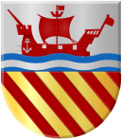

Beste dorpsbewoners, het wel en wee in Blankenham.

20-12-2018

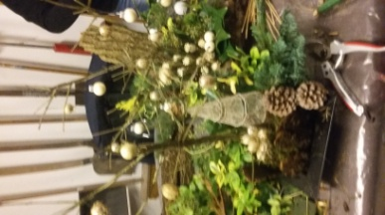
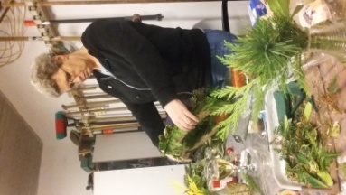
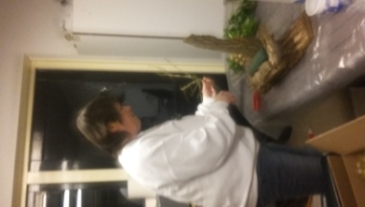
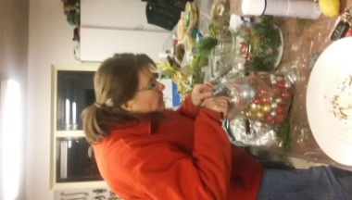
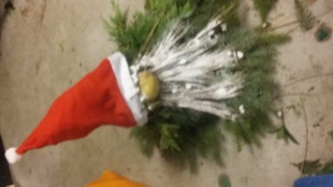
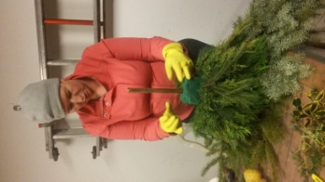
Kerststukjes maken bij Ria Wicher-Schreur in de garage .

Kerstavond Ouderen Welzijn Kuinre Blankenham.21-12-2018
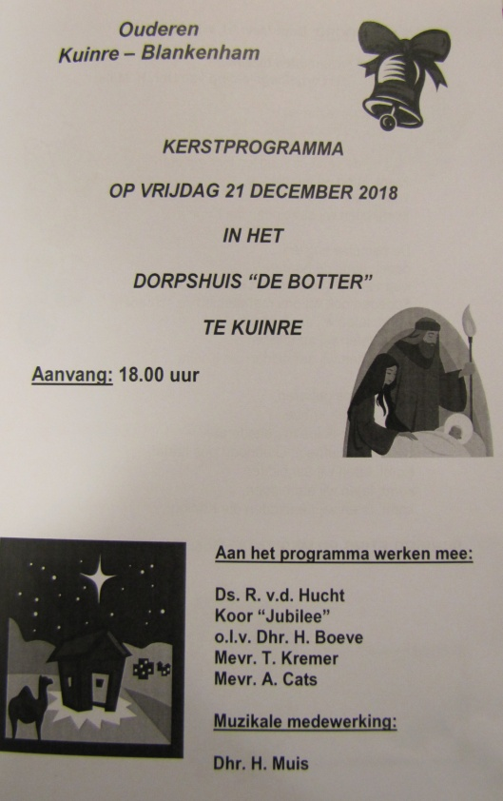
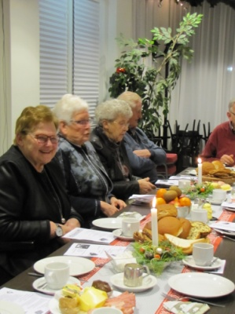
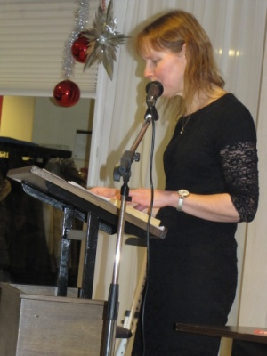
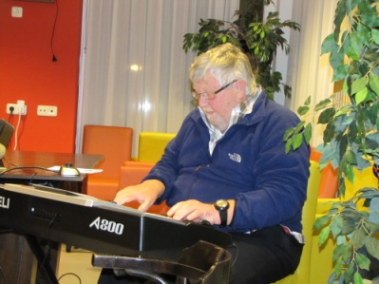

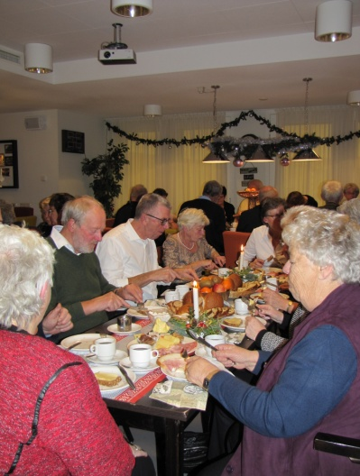

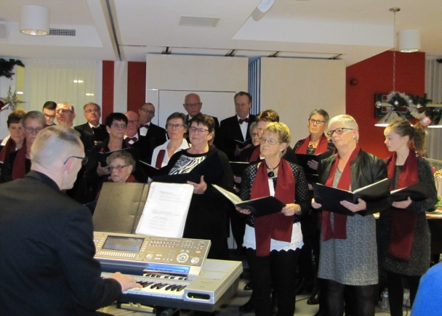

Eppie Kruithof heeft ook in het ziekenhuis gelegen,
gelukkig is zij nu weer op haar stekkie op de Hammerdijk.

Ook Daniel Klomp liet ons schrikken op Nieuwjaarsdag,
toen de ziekenauto voor hun huis stond.
Gelukkig viel het achteraf allemaal mee!

Het viel niet mee voor Mirthe om haar amandelen te laten verwijderen.

We wensen Ronalde Ypinga en Marja Wietsma de kinderen Tijs en Saar veel woonplezier in ons dorpje.
Maak er iets moois van op Hammerdijk 30!!

Mandy en Leòn Mulch kerkbuurt 8 ook van harte welkom in ons dorpje.

Kerstfeest van de zondagsschool ‘’ ’t Meibloempje,,
24 december in de Kerk van Blankenham.

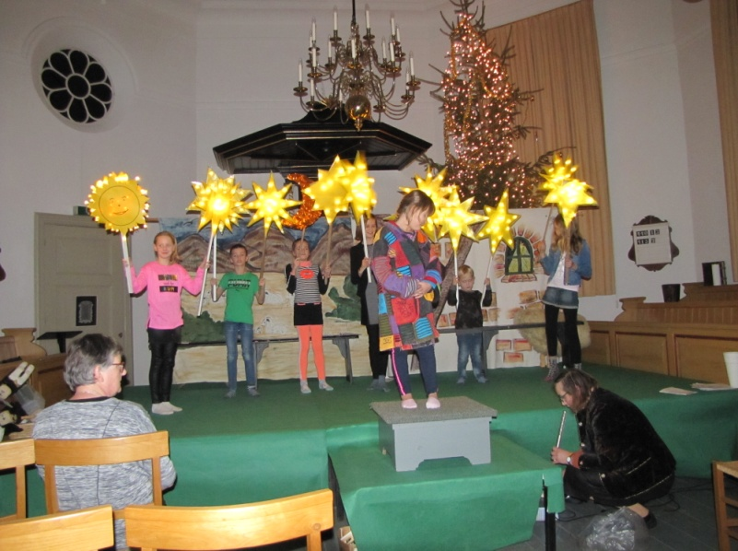
De kinderen brachten een Sterrenspel en de musical:Een mooie Droom.
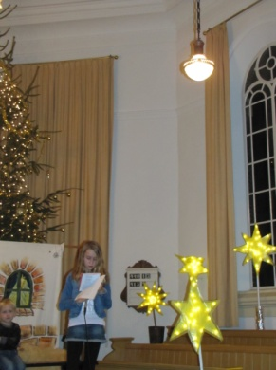
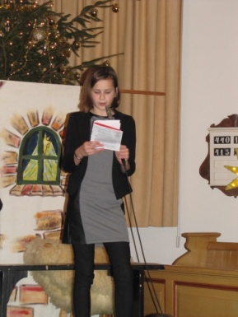
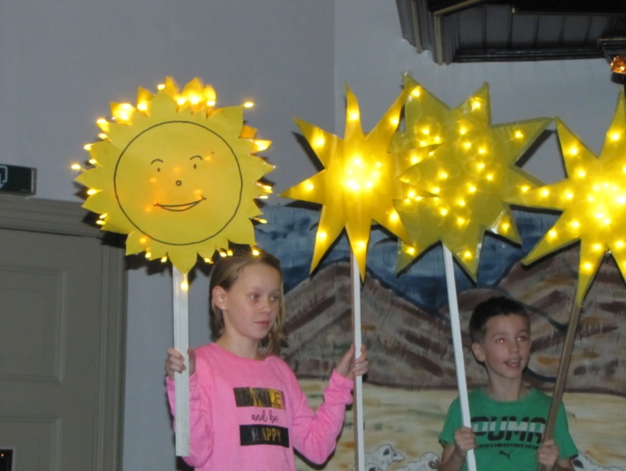
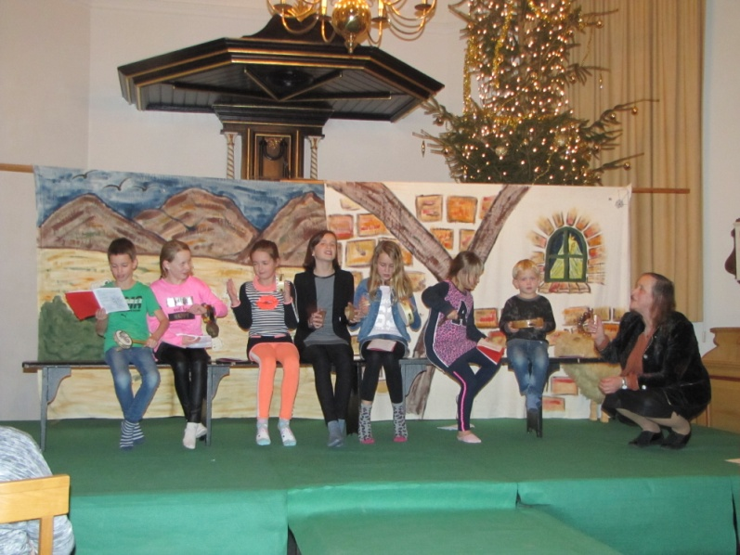

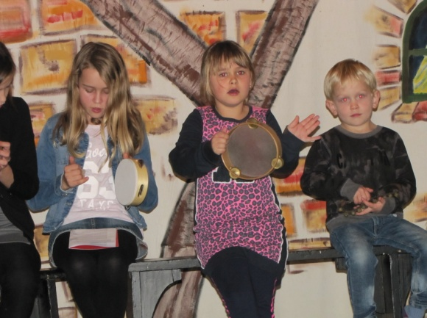

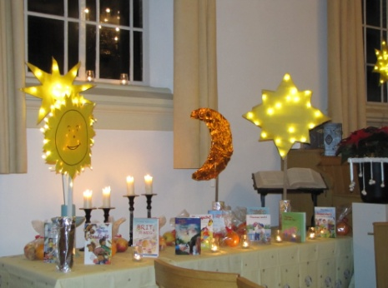
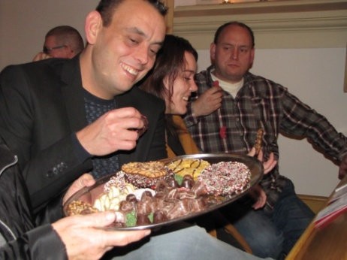
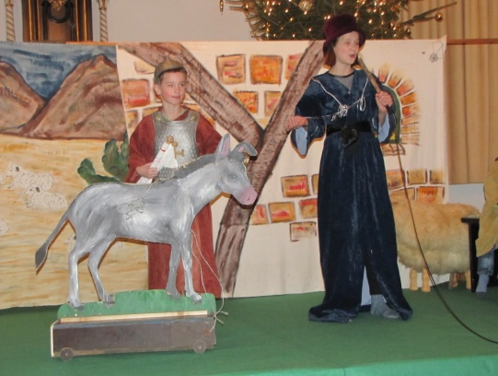
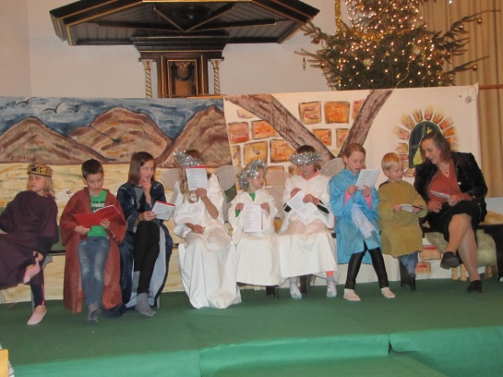
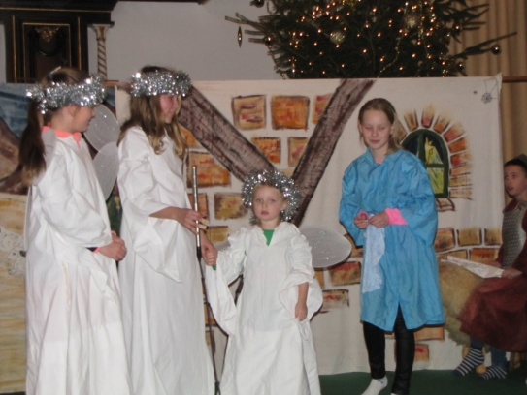
Foto’s I.Kikstra

We hebben genoten van de kinderen ,
complimenten voor Willie van Unen die elk jaar toch weer iets moois brengt met haar Zondagsschool kinderen.

Onze jaarlijkse bridgedrive 28-12-2018 in de Skulpe te Blankenham

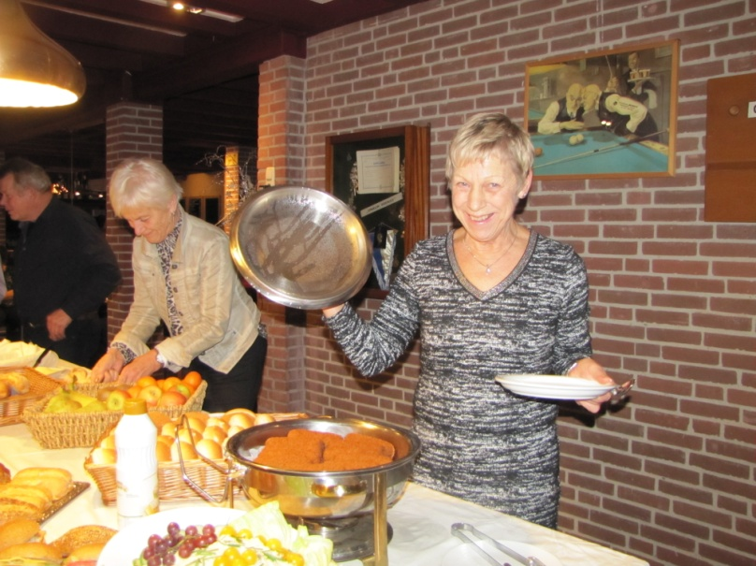
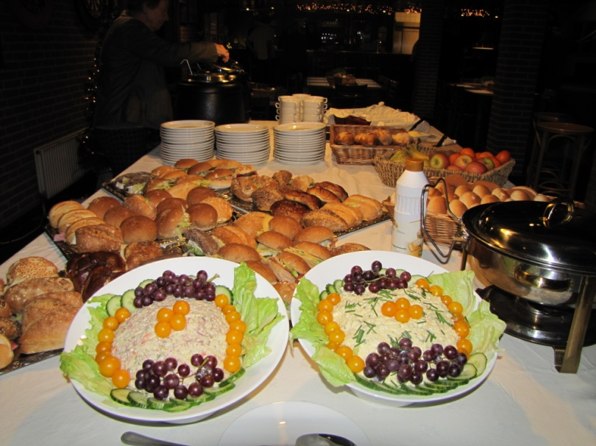
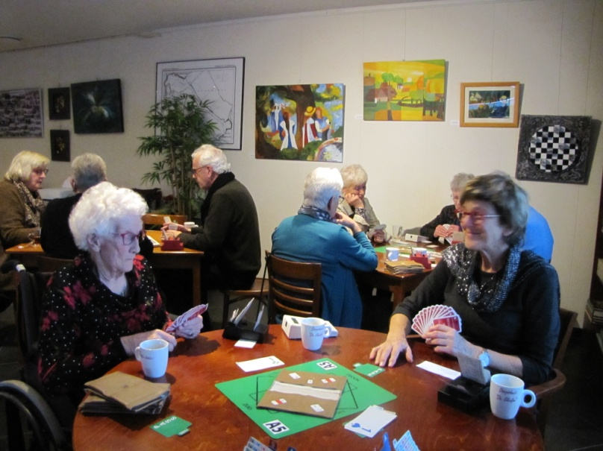
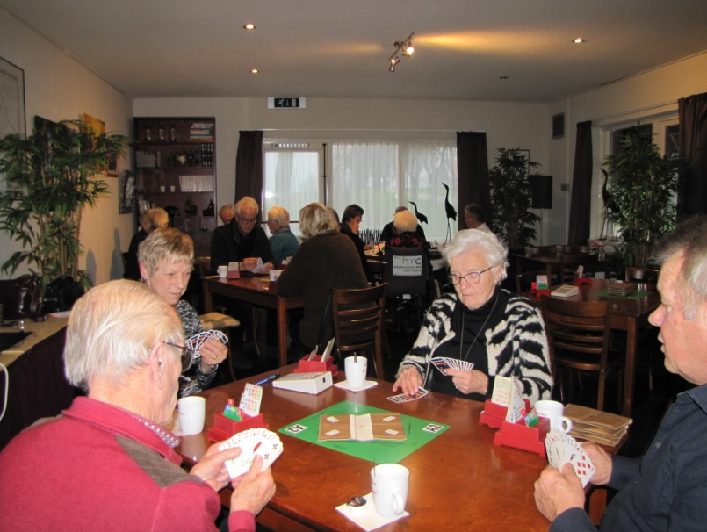
foto’s I.Kikstra

De uitslag

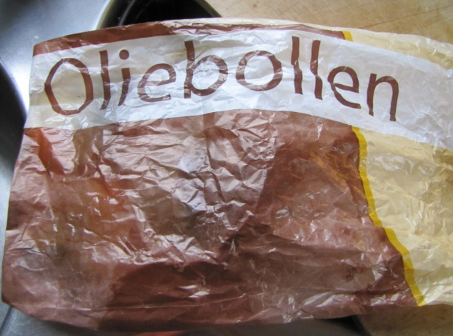
- Harmke &Titus van Essen
- Klaas Jan Westenbrink & Steven van Dongen
- Annie & Ep Hoen
- Margreet & Kees Zuidberg
- Ineke Kikstra & Jannie Lok
- Betje Zandbergen & Pietje IJben
- Rina & Guus Moedersheim
- Zwaan & Jo Donker
- Mahamani & Marten Donker
- Mirthe & Mark Zandbergen
- Corry & Leo Neeleman
- Wieke & Piet de Wit

Het was weer gezellig en goed georganiseerd.
Iedereen ging weer naar huis met heerlijke oliebollen!

We kunnen nog steeds nieuwe leden gebruiken.

Nieuwjaarsduik in onze prachtige kolk op de Hammerdijk
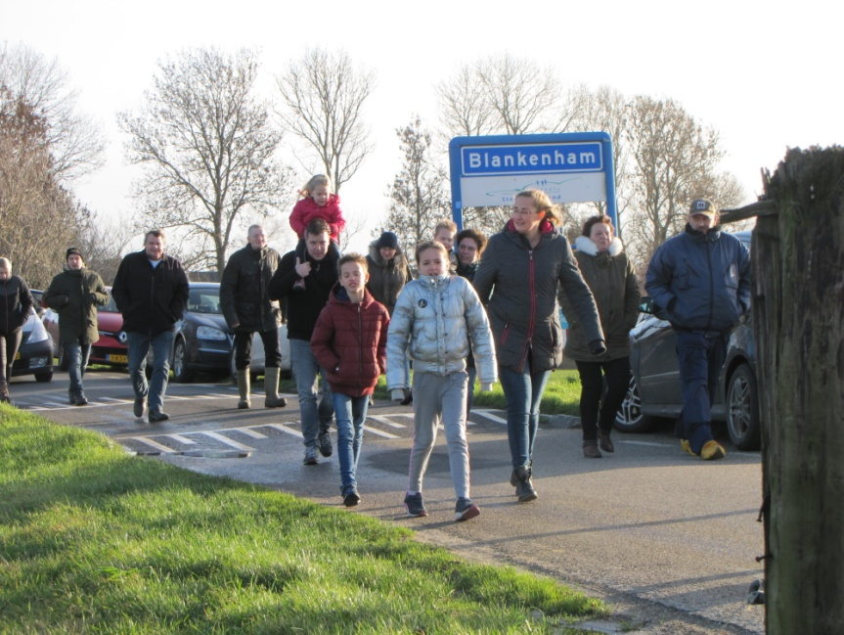
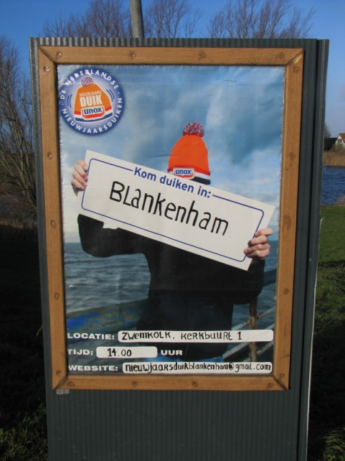

Veel kijkers en weinig zwemmers.
Complimenten voor de vijf die de kou trotseerden.

Daarna heerlijk met z’n alle snert eten bij de
Fam. Sloot

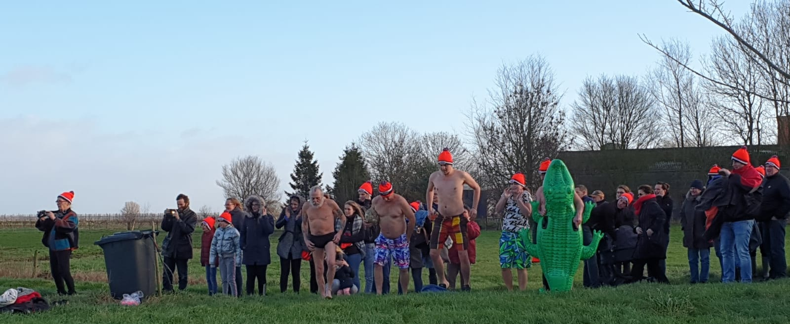
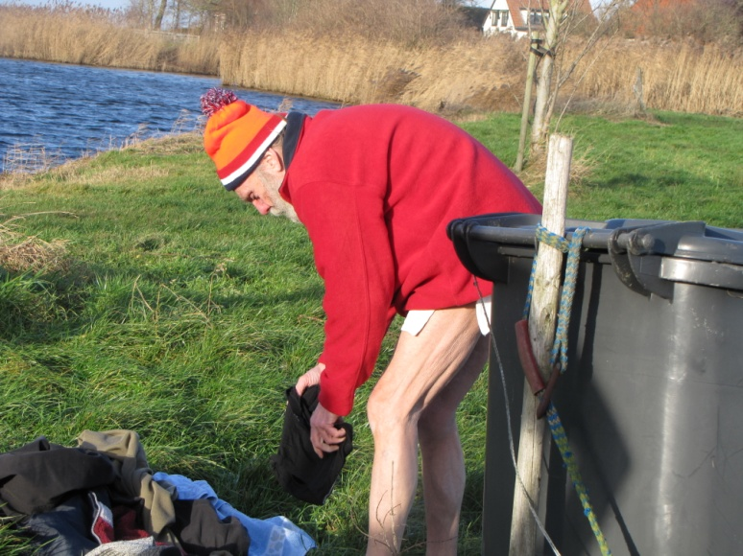
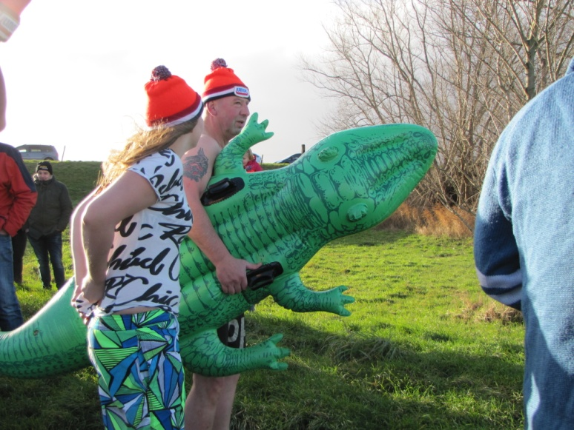

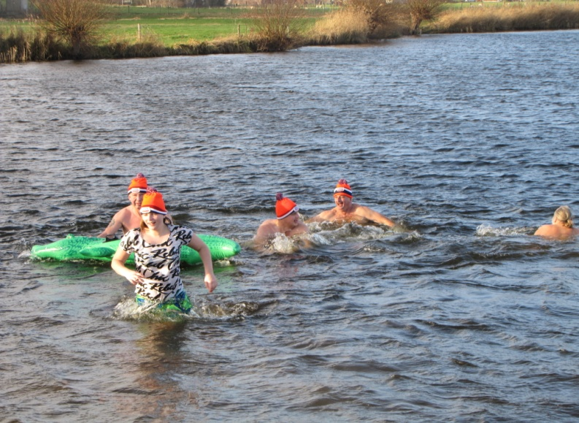
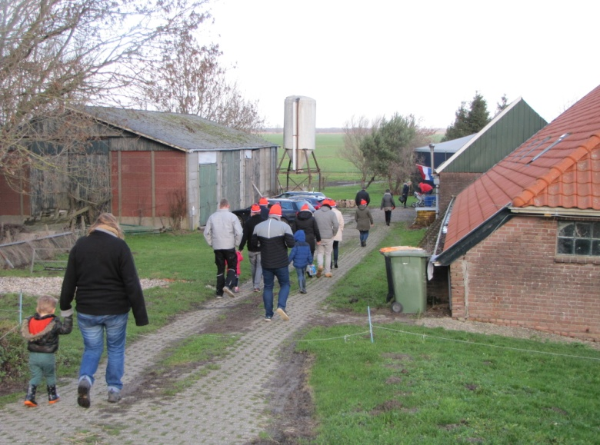

Foto’s I.Kikstra

De ‘Jeugd ’ had het dit jaar ook weer dik voor elkaar!!
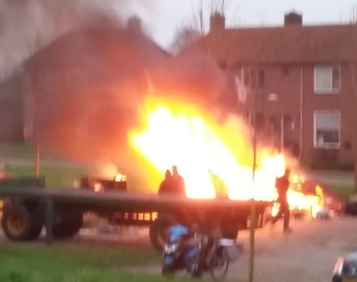
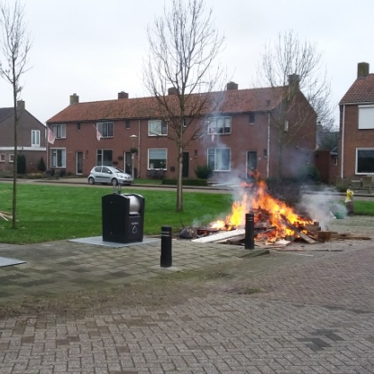
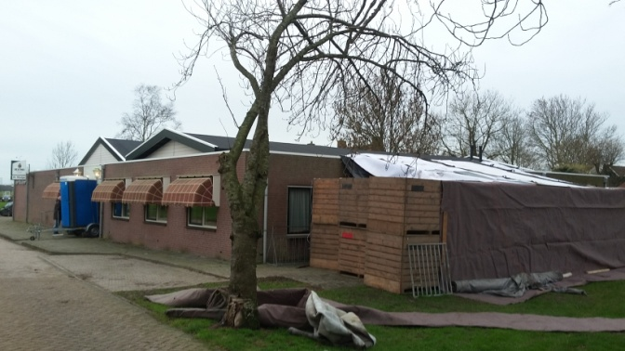
Het vreugdevuur liep wel wat uit de hand.
Volgend jaar iets minder graag!!

Nieuwjaarsreceptie Ouderen Welzijn Kuinre Blankenham 4-1-2019
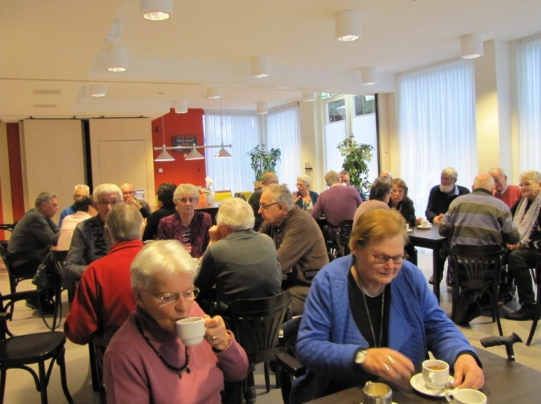
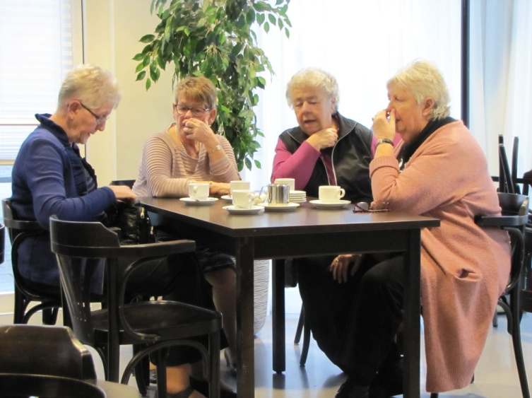

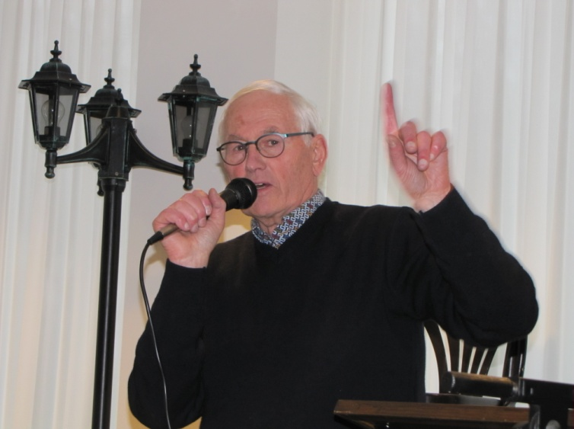
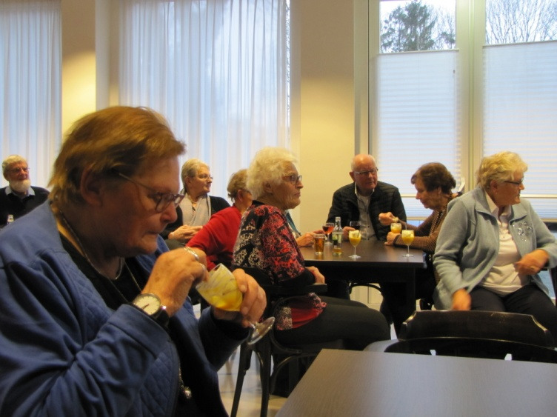

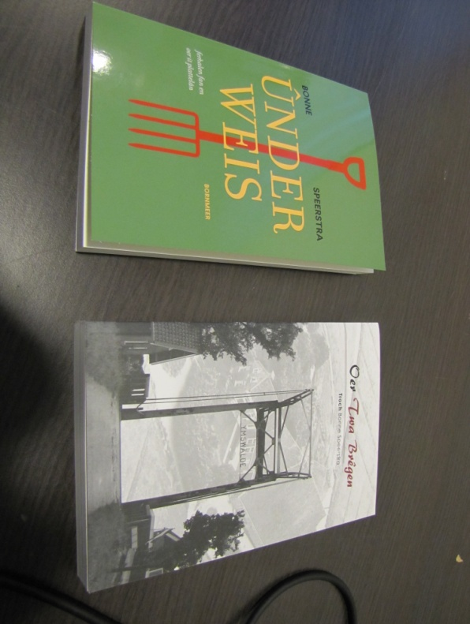

Ouderen Welzijn kon 45 mensen verwelkomen waarvan twee Blankenhammers.
We werden ontvangen met koffie en cake.
Daarna Kwam Bonne Speerstra vertellen over zijn leven als veekoopman.
Daarna werd er geborreld met een heerlijk hapjes.
Twee boeken had Bonne Speerstra al geschreven met leuke anekdotes etc.
Ik had ze graag willen lezen maar helaas waren ze in het fries.

Als u ook graag bij de bijeenkomsten
aanwezig wilt zijn Bij Ouderen Welzijn Kuinre Blankenham geef u mailadres dan door aan
de Heer Kees Cats K.cats@planet.nl

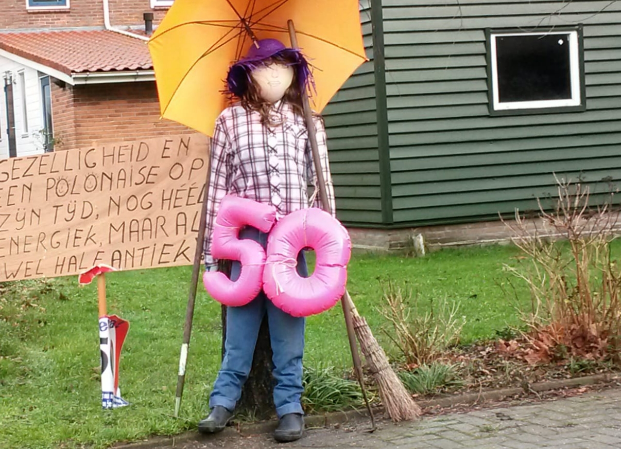

Onze
Ria Wicher-Schreur van Marcel is nu ook 50jaar!!

Ja dat wordt stamppot eten met de 50 plussers.

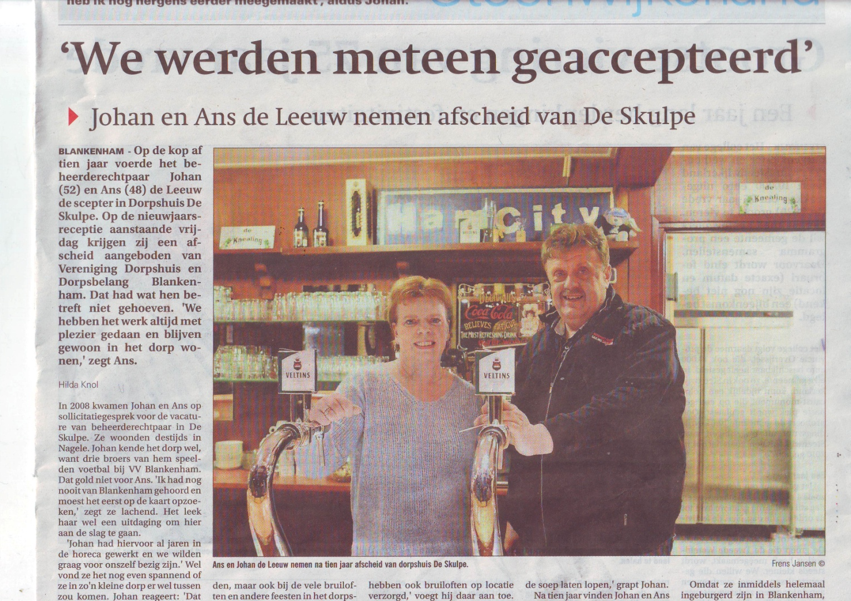

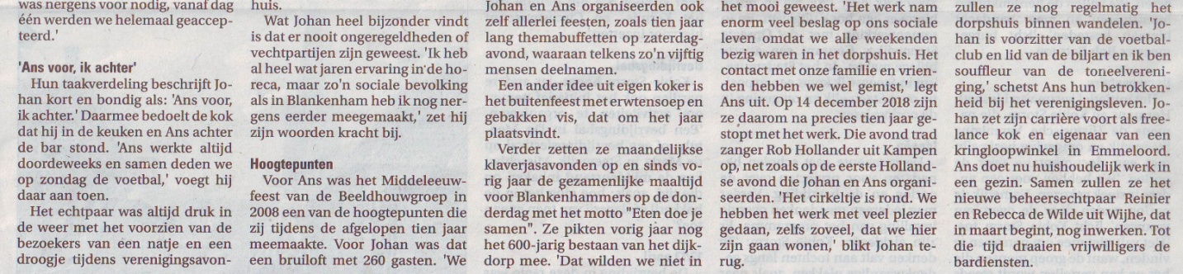

Bericht van Hilda Knol, verslaggever NDC Media, dat op 16-1-2018 in de Steenwijker Courant is verschenen’.
Nieuwjaarsreceptie
Namens Vereniging Dorpshuis en Dorpsbelang Blankenham willen wij u allen uitnodigen voor de nieuwjaarsreceptie op
18 januari 2019 in Dorpshuis de Skulpe.

Wanneer: 18 januari 2019

Inloop: 20.00 - 20.30 uur

De voorzitter zal om 20.30 beginnen met een korte terugblik over het afgelopen jaar en zal vooruitblikken op wat ons te wachten staat in 2019.
Deze avond nemen wij afscheid van Johan en Ans de Leeuw als beheerders echtpaar van dorpshuis de Skulpe.
Aansluitend willen we graag met u proosten op een mooi 2019
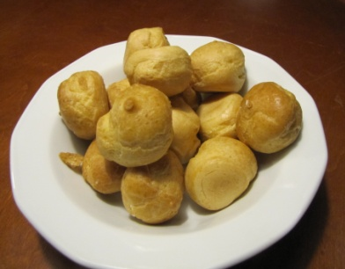
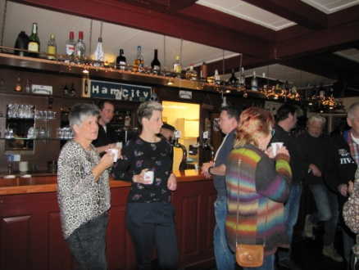
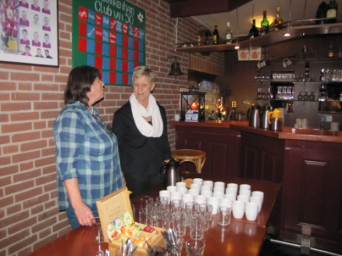

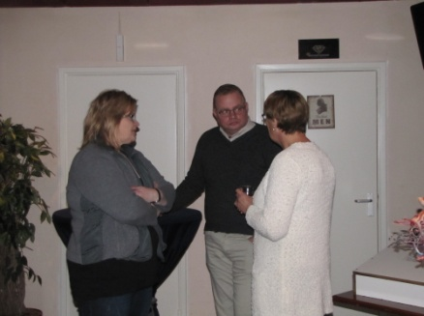
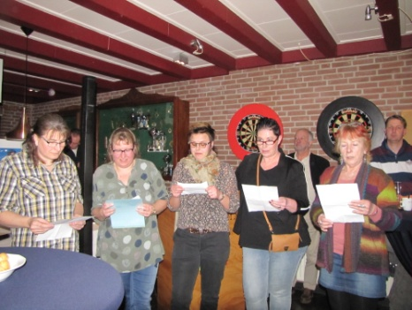
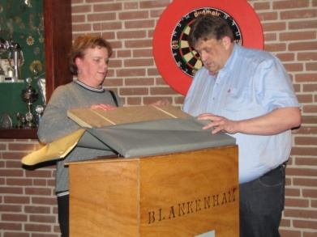
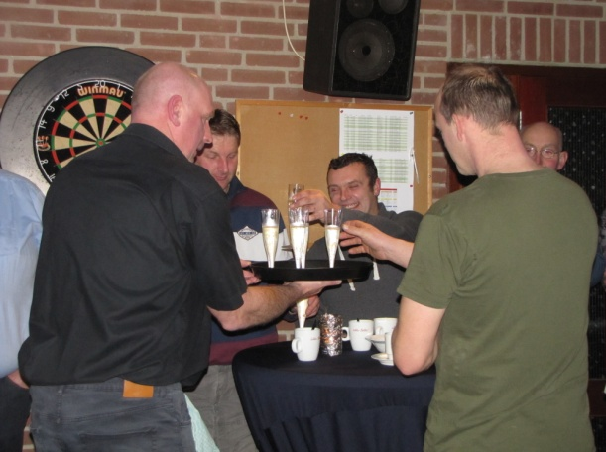
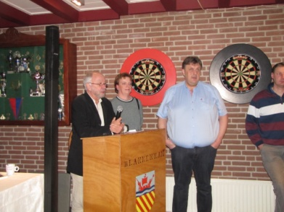
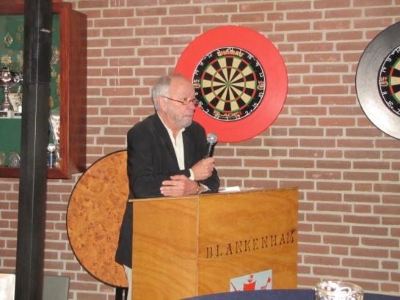

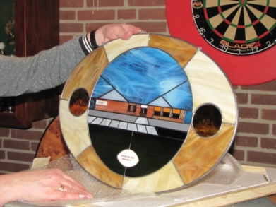

Foto’s I.kikstra Ons beheerders echtpaar per 1 maart. Reinier en Rebecca

We werden verwelkomt met een heerlijk kopje koffie met een soesje.
De voorzitter opende de avond met de gebeurtenissen van het afgelopen jaar.
Daarna klonken we met een glaasje champagne op het nieuwe jaar.
Het officiële afscheid van Johan en Ans was nu ook aan de beurt met vele toespraken en een stukje van de bewoners van Blankenham. Onze eigen Cees Hundersmarck had een mooi glas in lood gemaakt voor hun afscheid als beheerdersechtpaar van ons dorpshuis.
Helaas ging de microfoon weer stuk, jammer want deze hebben we wel nodig in ons dorpshuis!
We gingen huiswaarts met een leuk bedankje van Ans en Johan
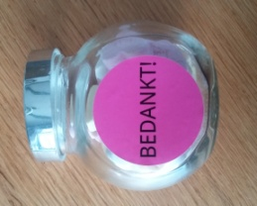

Opgelet!!

Tijdens de Nieuwjaars receptie lagen op het biljart schilderijen foto’s en vesten en sjaals etc.
Deze liggen al tijden in het dorpshuis, deze kunt u nog afhalen deze maand anders worden ze afgevoerd naar de kringloop

Tips

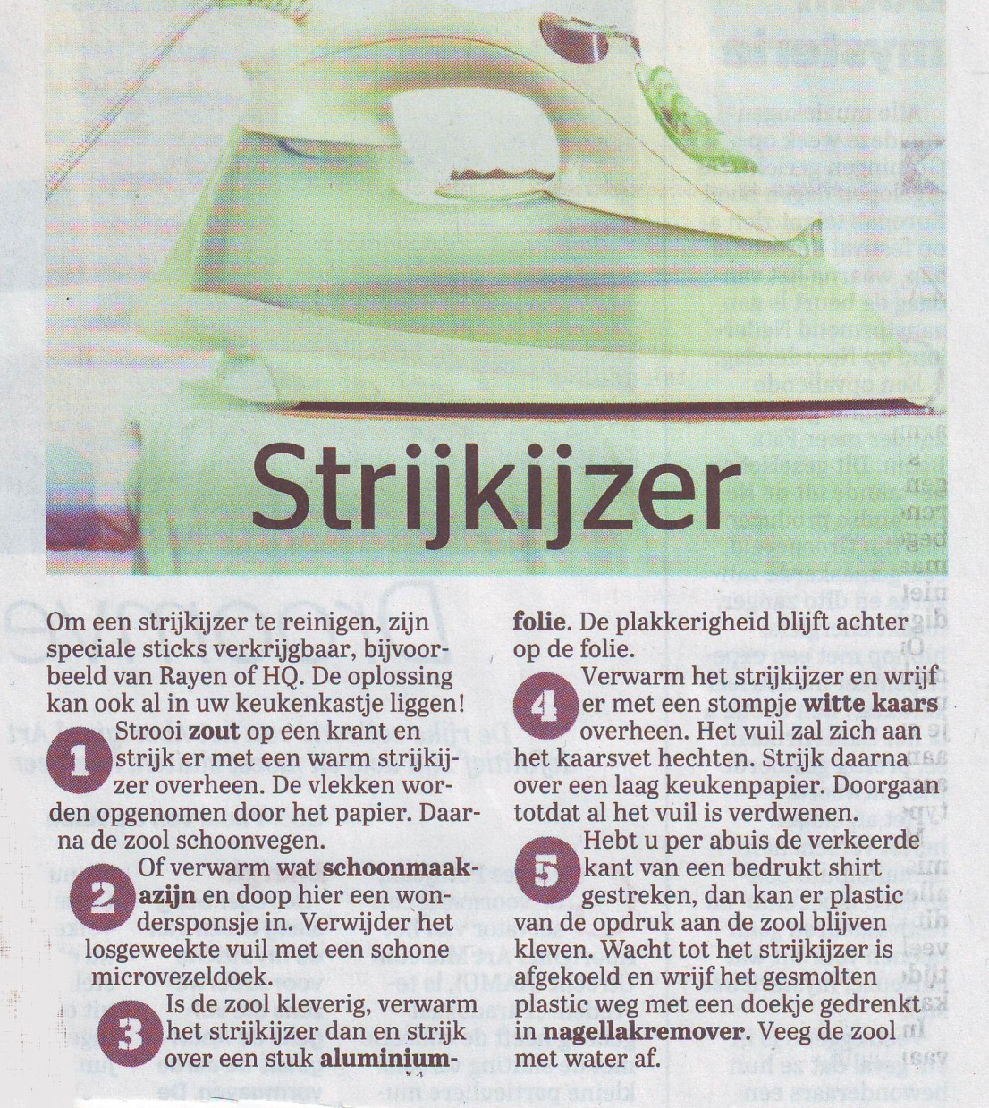

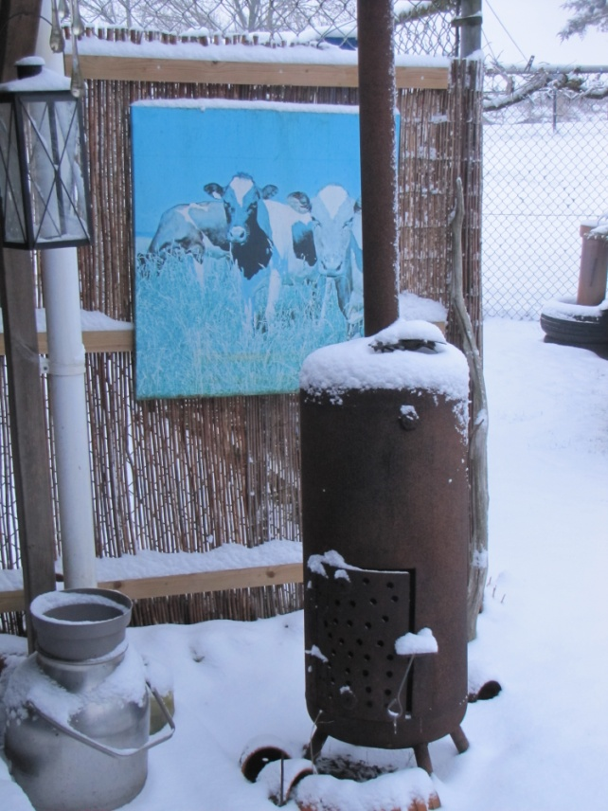

Het sneeuwde 22 januari 2019!!!

Waar is onze mooie verlichte kerktoren gebleven!!!!

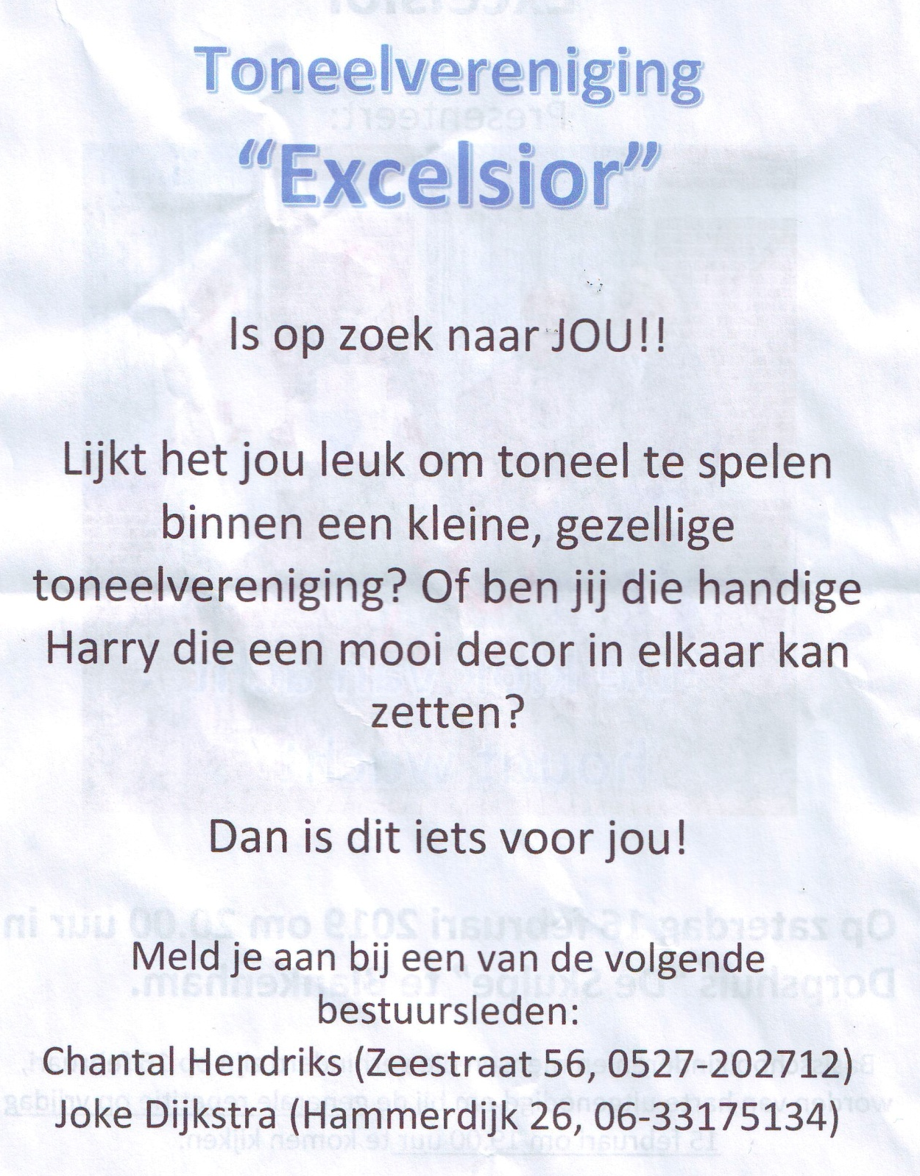
Op 16 maart wordt er weer een rally gereden in ons dorp. Dan is ook de dijk richting Blokzijl zo goed als afgesloten.
Denk hier aan…

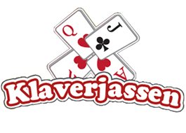
Uitslagen:
- Koosje 5002
- Mark Z 4969
- Francisca 4947
- Cita 4864
- Sien 4745
- Nel 4695
- Koos 4600
- Jan 4572
- Trees 4488
- Aukje 4471
- Johan 4454
- Hendrik 4511
- Benny 4311
- Jo 4151
- Jos 4147
- Trijntje 4052
- Mirthe 4035
- Ans 3742

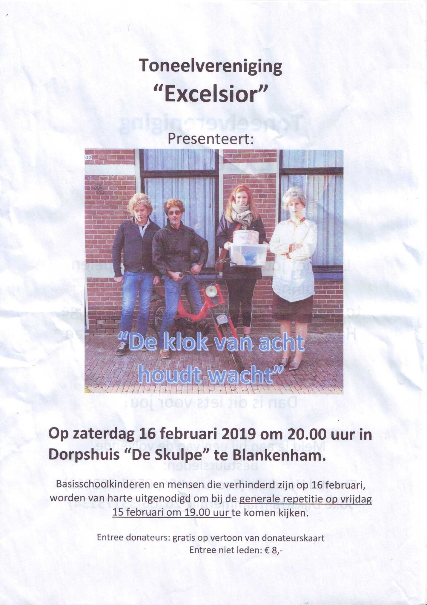
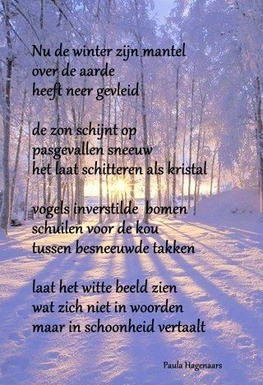

BLANKENHAM KLIMT TEGEN MS – 2019

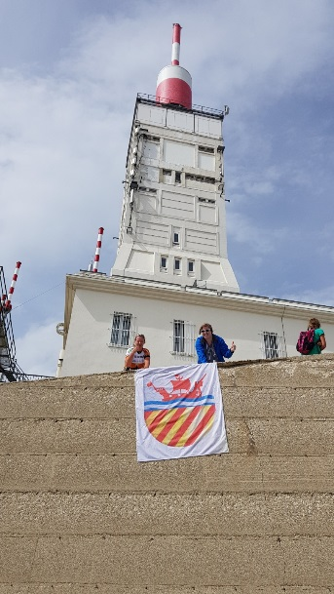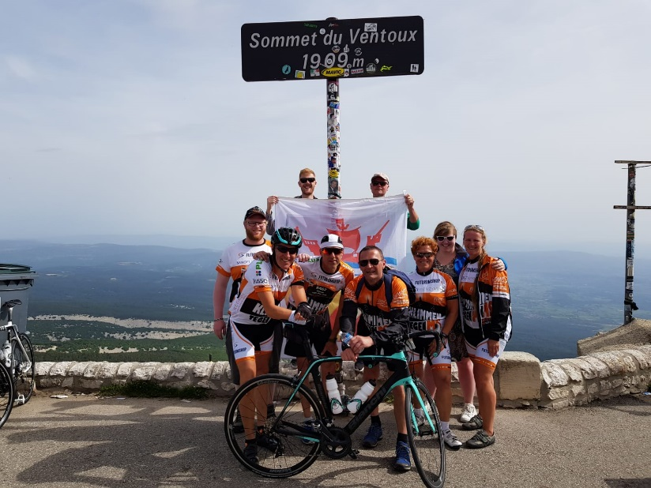
Na de edities 2016, 2017 en 2018 gaat er in 2019 wederom een team uit Blankenham de fameuze Kale Berg, de Mont Ventoux voor het goede doel beklimmen. Dit zullen we gaan doen op 2e Pinksterdag maandag 10 juni 2019. Na de fantastische ervaringen in de voorgaande jaren gaan we dit jaar met zeker 8 personen en 3 begeleiders en misschien met nog wel meer mensen (er zijn nog wat twijfelaars ), Het team bestaat momenteel uit de volgende personen:
- Jantina de Jonge – 3x fietsen
- Sanne Van Alfen – 1x wandelen
- Rijnie Donker – 1 of 2x wandelen
- Chris de Jonge – 1x wandelen
- Kees-Jan Blaas – 1 of 2x wandelen
- Marco Gorte – 1 of 2x hardlopen en 1x fietsen
- Gosse van der Zee – 2x hardlopen en 1x fietsen
- Rob de Jonge – 6x fietsen
- Francisca de Jonge – begeleiding
- Bert-Jan Grun – begeleiding
- Jo Donker - begeleiding

Ik ben ongelofelijk trots op ons dorp Blankenham dat we voor het 4e jaar op rij met zo’n grote groep wederom in beweging komen om meer aandacht te vragen voor de ziekte Multiple Sclerose (MS). Wij komen in beweging omdat we dit kunnen en zo onze bijdrage kunnen leveren voor onderzoek naar deze vreselijke ziekte. Ons persoonlijke doel is, naast natuurlijk de sportieve uitdaging, uiteindelijk een MS-vrije wereld creëren. Hiervoor zamelen wij geld in, wij doen dit via de stichting MoveS bestaande uit vrijwilligers waardoor vrijwel elke Euro ook daadwerkelijk aan het goede doel besteed gaat worden. ik begrijp heel erg goed dat wij niet de enigen zijn die iets voor het goede doel doen en dat sommige mensen misschien zeggen, daar heb je hen ook weer. Maar….., je zult zelf maar MS of een andere ziekte hebben. Als wij de top bereiken en de vele aanmoedigingen op de berg ons omhoog geschreeuwd hebben en vervolgens ontvangen worden door MS-patiënten die soms zelf de top bereikt hebben, dan begrijpen wij des te meer waarom we dit doen. Een ontzettend emotionele en prachtige belevenis.
Daarom gaan we ook dit jaar gewoon weer proberen heel veel geld in te zamelen voor het goede doel, als tegenprestatie zullen wij de Kale Berg gaan beklimmen.
We zullen weer een donatie pot in het Dorpshuis neer zetten daarin kunt u een eventuele bijdrage deponeren. Ook zullen wij onze jaarlijkse gerookte zalm- en stroopwafelactie weer gaan houden waarbij de opbrengst compleet voor ons team is. Misschien volgen er nog meerdere acties maar dat hoort u via een nieuwsbrief of via onze Facebook pagina Blankenham klimt tegen MS. Wilt u meer weten over de stichting waarvoor wij dit allemaal doen kijk dan op de website www.klimmentegenms.nl via deze website kunt u ook een bijdrage doen op ons team via de volgende link https://deelnemers.klimmentegenms.nl/projects/blankenham-klimt-tegen-ms-760
Rob de Jonge – Teamcaptain

Stichting Ouderen Kuinre en Blankenham
Aan alle 50 plussers in Kuinre en Blankenham, uit de omgeving en oud inwoners.
Op vrijdag 22 februari 2019 organiseren wij onze jaarlijkse stamppot middag
in het dorpshuis “ De Botter” te Kuinre. Aanvang 16.00 uur

We spelen we een spelletje en om ± 17.00 uur gaan we stamppot eten.

De bijdrage in de kosten is vastgesteld op € 12,50 per persoon.
U kunt zich hiervoor telefonisch, schriftelijk of persoonlijk opgeven voor dinsdag
19 februari bij een van de onderstaande comitéleden.
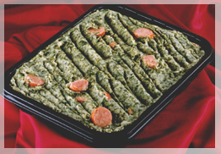
Mevr .Gerry Nijmeijer tel.231242
Mevr. Corry van Ens tel.231356,

Met Vriendelijke groet, secretaris Kees Cats

Kerkdiensten
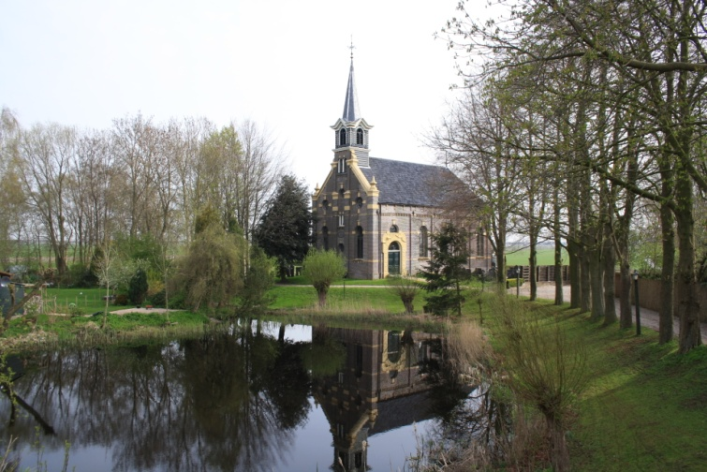

Maart
10 mrt.11.00 uur in Blankenham
Februari 13 mrt.19.30 uur Kuinre ( Biddag)
10 febr 9.30 uur in Blankenham 17 mrt.10.00 uur in Blankenham. M.m.v het koor Jubilee
17 febr. 10.00 uur in Blankenham 24 mrt.11.00 uur in Blankenham
24 febr. 9.30 uur in Blankenham 31 mrt 10.00 uur in Blankenham

Zondagsschool ’t Meibloempje

Februari Maart

10 maart Mozes gaat naar de hemel 11.00 uur
10 februari Het gouden Kalf 9.30 uur 17 maart Rachab 10.00 uur
17 februari Bijna in het mooie land 10.00 uur 24 maart Jericho 11.00 uur
24 februari Voorjaarsvakantie 31 maart gideon 10.00 uur

NOGMAALS LEO EN MAX VAN GELDER

Jo Steenstra, Nieuw-Buinen
Blankenham
Voor de Dijkkrant Blankenham schreef ik in 2013 enige artikeltjes over de Ned. Hervormde pastorie van Blankenham in de oorlogsjaren. Een samenvattend verhaal verscheen in De Silehammer 22/1 van maart 2014.
Willem van Gelder, pas getrouwd met Anneke Staat, is hier in zijn eerste gemeente bevestigd als predikant op 12 juli 1942. Reeds kort daarna kregen zij als onderduikertjes een Joodse tweeling van drie jaar. Met dezelfde achternaam en nog roodharig ook konden de jongentjes best doorgaan voor neefjes.
Leo (Lazarus) en Max (Mozes) van Gelder, geboren in Amsterdam 7 maart 1939, zijn in Blankenham gebleven tot uiterlijk mei 1943, vermoedelijk korter. Want nadat zij op bevel van de Grüne Polizei weg moesten, hebben zij hun ouders, Benjamin van Gelder en Sophia Weinberg, nog gezien. Die zijn in Sobibor op 21 mei 1943 omgebracht, meteen op de dag van aankomst. Dat is pas eind 1949 bekend geworden, daarvoor golden zij als ‘vermist’.
De domineesvrouw had beloofd de tweeling zelf naar Arnhem te brengen, deed dat uiteraard niet. Maar waar de tweeling toen is beland, bleef onduidelijk.

Ottersum
Onlangs kwam er een telefoontje van Theo Versteeg (83) uit Slochteren. Of ik wist wat er van Leo en Max terecht was gekomen. Zij waren najaar 1944 vanuit Ottersum (Noord-Limburg) naar de boerderij van zijn ouders in Vinkeveen gebracht en zijn daar gebleven tot zomer 1945. Nadien heeft de familie Versteeg niets meer vernomen.
Binnen de kortste keren kwam Theo Versteeg op bezoek, met meer verhalen, boeken en bladen.
Een poging tot reconstructie.
Ottersum ligt nabij Gennep op de oostelijke Maasoever in Noord-Limburg. Toen de Geallieerden najaar 1944 oprukten, kregen de inwoners van de Duitsers bevel tot evacuatie. In de week na zondag 15 vertrokken de meeste Gennepenaren. De tocht ging via Duitsland langs plaatsen als Goch, Kalkar, Rees, Emmerich naar de Achterhoek en vandaar verspreidden de mensen zich tot zelfs aan Groningen toe. Op 20 oktober sloten de bewoners van Ottersum zich bij hen aan. Die kwamen uiteindelijk terecht in Mijdrecht en Vinkeveen; de Vinkeveners waren merendeels rooms-katholiek.
Het waren door de Duitsers bevolen evacuaties, dus die legden de evacués, sommigen met paard en wagen, niets in de weg. Vanaf eind november 1944 verschenen er in De Gelderlander veel oproepen om informatie over familieleden uit Ottersum en andere plaatsen in de regio. Vaak met de ontroerende slotzin “bij ons alles goed”.
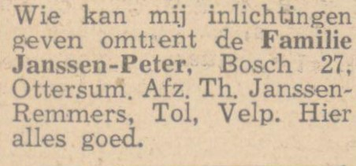
De Gelderlander 30.11.1944.

Meteen na de ontruiming van Gennep en Ottersum kwam het tot grootscheepse plunderingen. Aangezien beide plaatsen ook lang onbewoond bleven, waren de vernielingen, de vervuiling en de plunderingen hier erger dan elders op de oostelijke Maasoever. Na de bevrijding op 11-12 februari 1945 zouden geallieerde troepen zich trouwens ook in ernstige mate aan plunderingen te buiten zijn gegaan (Tussen twee vuren,1983, 92-96).
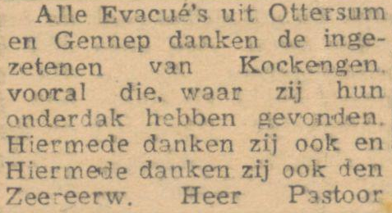
Dat er veel evacués in Vinkeveen en omgeving zijn geweest, blijkt uit de naoorlogse actie “Vinkeveen helpt Ottersum”.

Utrechtsch katholiek dagblad 13.06.1945.
Kockengen ligt nabij Vinkeveen.

Leo en Max van Gelder waren In Ottersum ondergebracht bij de familie Peters, waar moeder Peters, reeds op leeftijd, een café dreef. Wellicht gaat het om Petronella Maria Peters-Terburg (1882-1973), wier man een timmerbedrijf had. In De Gelderlander is in 1942 een paar keer sprake van Café Peters, daarna alleen van Zaal Peters.
Ook Leo en Max maakten eind oktober 1944 de tocht mee naar Vinkeveen. Samen met moeder en dochter Peters kregen zij onderdak bij de familie Versteeg. Andere evacués uit Ottersum kwamen nu veelvuldig op de boerderij in Vinkeveen op bezoek bij de hun bekende caféhoudster, hetgeen moeder Versteeg te gortig ging vinden.

Vinkeveen
Leo en Max, toen vijfeneenhalf jaar, kwamen zo bij de familie Versteeg in Vinkeveen, in de boerderij Demmerik 71. De typerende RK voornamen laat ik bij de kinderen achterwege.
Vader Willem (Wilhelmus Versteeg, 1888-1979) en moeder Jaan (Adriana Cornelia van Mastwijk, 1904-1995) hadden al een groot gezin met vijf kinderen: Jan (1932), Theo (1935), Annie (1936), Kees (1940) en Riet (1942). Er waren reeds vier kinderen bij de geboorte of als baby overleden.

Moeder Versteeg komt wat pittiger over dan haar man. Geen wonder, want er komen dus najaar 1944 ook nog eens vier evacués in huis, twee kinderen en twee volwassenen, van wie de kinderen in feite als onderduikers. Na de oorlog is nog zoon Wim geboren (1947).
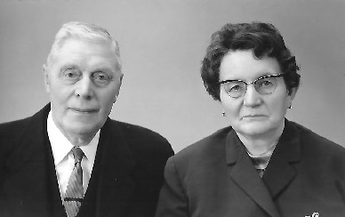
Links:
Willem Versteeg (78) en Jaan van Mastwijk (63) bij hun 40-jarig huwelijk op 28 april 1967.

Foto: Collectie Wim Versteeg, Vinkeveen.

Onder: Demmerik 71, Vinkeveen.
Foto: collectie Theo Versteeg, Slochteren.
De donker geklede dame is Jaan (Adriana Cornelia) Versteeg-van Mastwijk.

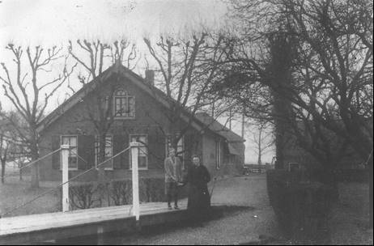

De langhuisboerderij, huidig adres Demmerik 71, nu gemeentelijk monument, is gebouwd in 1888 door grootvader Theo. De voorgevel is symmetrisch ingedeeld met vier vensters op de begane grond en een serliana op de verdieping. Een serliana is een driedelig venster waarvan het grotere, middelste venster als extra een boog heeft. (De Ronde Venen. Geschiedenis en architectuur, 2001, 69.114.117.251). De ophaalbrug heet in die streek een ‘post’.
Linksachter de schuur stond een gemetseld privaat, een toilet. Leo en Max beseften toen nauwelijks dat zij Joods waren, wisten wel dat zij gevaar liepen. Als er vreemd bezoek kwam, verstopten zij zich op het privaat, haakje erop.
Meteen na de komst van de jongens in Vinkeveen, kwam burgemeester Mühl-radt op zijn motor bij de boerderij van de Versteegs om te waarschuwen voor verraad, ook onder de evacués, maar “ik zeg niets”.
Burgemeester Gerard Eduard Mühlradt (1880-1963), een Zeeuw van Duitse komaf en voormalig KNIL-militair, aanvaarde zijn ambt in Vinkeveen in 1931. Hij werd in 1943 niet vervangen door een NSB-burgemeester en kon aanblijven tot februari 1945. Hij heeft zich verzet tegen benoeming van NSB’ers op de secretarie. Ondanks zijn onopvallende optreden, kon hij toch na de oorlog niet op zijn post terugkeren. Hem werd wel eervol ontslag verleend (De Proostkoerier juni 1996, 7-14).

Na de Bevrijding
Mevrouw Peters en haar dochter – Truus? – zijn nog enige tijd na de algehele Bevrijding mei 1945 in Vinkeveen gebleven. Tot hoe lang, is onzeker, omdat Ottersum geheel in puin lag. De tweeling is eerst kort in Amsterdam ondergebracht, toen alsnog teruggegaan naar Ottersum en uiteindelijk bij oom Sem in Amsterdam in huis gekomen.

Oom Sem
Dat de ouders van Leo en Max waren omgebracht, was niet meteen officieel bekend, als zovele anderen golden ook zij als vermist, totdat de Nederlandsche Staatscourant vanaf september 1949 lange lijsten met slachtoffers publiceerde.
Theo Versteeg verhaalt wat hij nog weet van oom Sem. Dat moet Samuel (“Sem”) van Gelder (1889-1964) zijn geweest, oudste broer van hun vader Benjamin van Gelder.
Sem was slager en worstfabrikant in Amsterdam, zijn bezittingen zijn na zijn onderduik stellig door de bezetter geconfisqueerd. Na de oorlog kwam Sem als venter met onder meer dekens ook in Vinkeveen – al dan niet met opzet – en zag daar ook de tweeling. Telkens als hij kwam, was hij nieuwsgierig naar de jongens. Toen hij Leo en Max een keer, zomer 1945, niet zag, vroeg hij naar hen. Sem was met dochter Lies (Elisabeth, 1926) op een fiets zonder banden naar Vinkeveen gekomen, de jongens waren toen net weer naar Ottersum vertrokken.
Zoals reeds in de Dijkkrant Blankenham en in De Silehammer is beschreven, heeft oom Sem de tweeling Leo en Max in huis genomen. De kinderen gingen in Amsterdam naar de Joodse lagere school Rosj Pina (“De Hoeksteen”).
Opmerkelijk. In de overlijdensadvertentie van oom Sem in 1964 en zijn vrouw Regina in 1984 worden Leo en Max vermeld meteen na hun eigen kinderen en nog vóór hun kleinkinderen. Zij maakten dus echt deel uit van dit gezin.

Huidige stand van zaken
Uit correspondentie in 2013 met domineesdochter Janneke van Gelder (1947) bleek dat zij nog steeds contact onderhield met Max en Leo van Gelder. “Ik heb hen over u net gemaild en hoogstwaarschijnlijk zullen zij ook met u contact opnemen […] van Leo van Gelder verwacht ik dat zeker”. En als reactie op mijn artikeltjes in de Dijkkrant: “Max en Leo hebben me laten weten verder niets te willen toevoegen”. Dat kon betekenen dat de artikeltjes inhoudelijk correct waren of dat Max en Leo geen nader contact wilden. Dat is hun goed recht.
Het navolgende was tot voor kort louter gebaseerd op vrij toegankelijke gegevens. En uiteraard vermeld onder voorbehoud. Juist over Leo en Max was zeer weinig te achterhalen. Des te meer over oom Sem en diens kinderen, kleinkinderen en achterkleinkinderen. Opmerkelijk is bij velen dat zij werkzaam zijn in de medische sector. Veel details en fotootjes van (klein)kinderen laat ik bewust achterwege.

Samuel van Gelder
Oom Sem is geboren 3 mei 1889 in Groningen en daar in 1916 getrouwd met Regina Blok uit Amsterdam. Het gezin met twee kinderen kon onderduiken: zoon Leo (Lazarus, 1924-2012, werd KNO-arts) en dochter Lies (Elisabeth, 1926).

Benjamin van Gelder, handelsreiziger, geboren 7 februari 1905 in Groningen, trouwde 4 juli 1935 in Groningen met Sophie Weinberg, geboren 1 mei 1915 in Keulen-Kalk. Laatst bekende adres in 1941: Amstellaan 27 ^{II} (nu Vrijheidslaan) in Amsterdam. Beiden zijn omgebracht op 21 mei 1943 te Sobibor. De tweelingbroers Leo en Max zijn geboren op 7 maart 1939 in Amsterdam.
Leo (Lazarus) van Gelder trouwde op 25 augustus 1964 met Lisette van Vlijmen. Leo woont nu in Noord-Duitsland. Twee dochters: Belia en Bianca.
Max (Mozes) van Gelder trouwde met Tineke Mersel, woont in het westen des lands. Twee zoons: Benjamin werkt bij een regionale TV, Rogier is radioloog.
Weerzien na bijna 74 jaar….
Janneke van Gelder heeft nog steeds contact met de tweelingbroers en via haar kregen zij het concept van dit artikeltje toegestuurd. Dat riep veel emoties op. De broers zijn inmiddels al op bezoek geweest bij Theo en Anny Versteeg in Slochteren.

Bronnen:
Informatie van Theo+Wim Versteeg en Max+Leo van Gelder, jan/feb 2019.
Cammaert, A.P.M, Tussen twee vuren. Maaslandse Monografieën 28 (1983)
speciaal p. 92-96; ook kaartje van de evacuatieroute.
Ginkel-Meester, S. van & H. Lägers, De Ronde Venen. Geschiedenis en archi-
tectuur (2001) 69.114.117. 251.
Noij, J., “Onze tocht naar het Westen”. In: De Proosdijkoerier 26/1 (maart 2010)
18-21. Kwartaalblad van de Hist. Ver. De Proosdijlanden, Vinkeveen.
Wit, F. de, “Burgemeester Mühlradt”. In: De Proostkoerier 11/2 (juni 1996),
7-14. Kwartaalblad van de Hist. Ver. De Proosdijlanden, Vinkeveen.
Nederlandsche Staatscourant 24.11.1949 en 01.12.1949

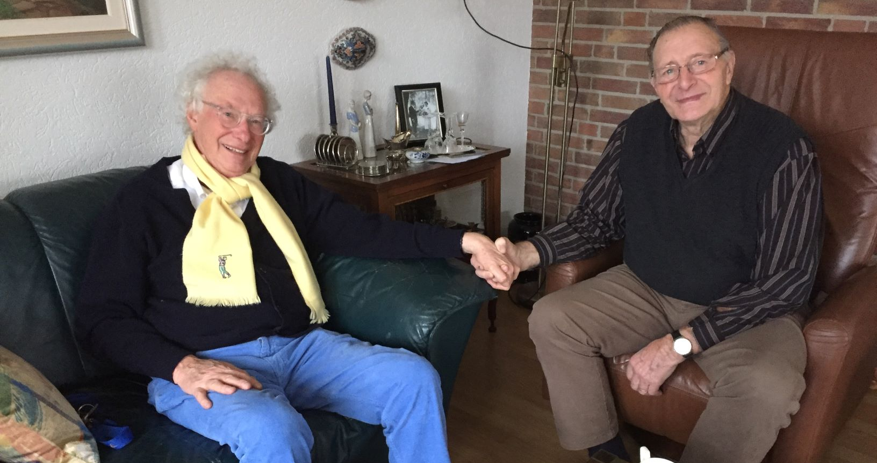

.
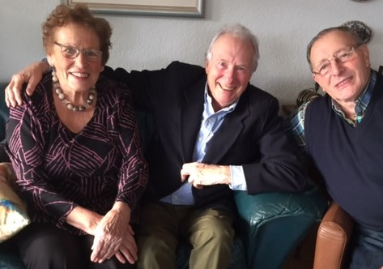
Boven:
links Max van Gelder
rechts Theo Versteeg.
Foto 28.01.2019.

Rechts:
links Anny Versteeg,
midden Leo van Gelder,
rechts Theo Versteeg.
Foto 07.02.2019.

Leo en Max van Gelder hopen op 7 maart 2019 tachtig jaar te worden.
Ook onzerzijds: מזל טוב Mazzel Tov!

Veranderd u van Mailadres geef het ons dan door!!

Heeft u nog iets te melden mail ons gerust!

De volgende nieuwsbrief komt begin april 2019

Voor in je agenda!!

16 februari toneeluitvoering aanvang 20.00 uur

01 maart Vergadering Oranjevereniging aanvang 20.00 uur

16 maart N.L.D. dag

12 april vergadering Dorpsbelang aanvang 20.00 uur

13 april een hele dag tekst en uitleg in de vorm van een workshop van een medewerker van de Social Sofa.
( 10.00 uur t/m 16.00 uur)
27 april Puzzeltocht

Voor 16 maart 13 en 27 april krijgt u nog nader bericht.

I.kikstra@hetnet.nl

m.stoter.8373em@canaldigitaal.nl

